HISTÓRIA ZEME
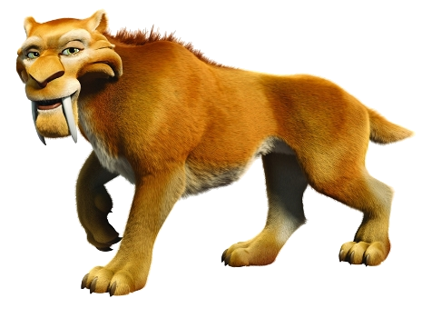
- Najstaršie obdobia vývoja Zeme sú:
- Prvohory
- Druhohory
- Prahory a starohory
- Prastarohory

- Podľa uloženia vrstiev hornín a skamenelín sa určuje:
- pomerný vek horniny
- skutočný vek horniny
- celkový vek horniny
- zloženie horniny

- Napíš, čím sa zaoberá paleontológia: ................................................

- Napíš, na čo nám slúžia skameneliny .................................................
...........................................................................................

- Rozhodni o pravdivosti tvrdení:
a) Šabľozubý tiger sa prvýkrát objavuje v štvrtohorách. A/N
b) Pôda vznikla počas medziľadových dôb. A/N
c) Geologická éra v ktorej žijeme sa nazýva treťohory. A/N
d) Človek rozumný je po latinsky Homo habilis. A/N
e) Striedanie ľadových a medziľadových dôb je typické pre štvrtohory A/N

- Zem vznikla pred:
- 3,6 mld. rokmi
- 2,6 mld. rokmi
- 4,6 mld. rokmi
- 8,6 mld. rokmi

- Napíš, v ktorom období sa objavujú mamuty: ................................

- Vysvetli, čo je skutočný vek hornín a podľa čoho sa určuje: ...............................
......................................................................................................................................................................................................

- Vedúcimi skamenelinami treťohôr sú:
- trilobity
- numulity
- žula
- amonity a belemnity

- Treťohory sa rozdeľujú na ..................... a ..........................

- Vysvetli, čo je jantár a ako vzniká: ...................................................
......................................................................................................................................................................................................

12. V štvrtohorách činnosťou vetra vznikali:
a) štrky, piesky
b) naviate piesky, spraše
c) piesky, spraše

